:D f

PRESSEINFORMATION
Techtronic Industries Redaktion:
Central Europe GmbH Pressebüro Dieter Tschorn & Partner
Walder Straße 53 Postfach 101152
40724 Hilden 69451 Weinheim
Tel. (02103) 960 149 Tel. (06201) 5 78 78
www.milwaukeetool.de www.pressebuero-tschorn.de

Milwaukee erweitert Automotive-Portfolio
Neue Lösungen für professionelle Anwender – mehr Effizienz, Organisation und Leistungsfähigkeit in Werkstatt und Service

Die Anforderungen im Automotive-Bereich sind geprägt durch immer kürzere Servicezeiten, komplexere Fahrzeugtechnik und einen hoher Anspruch an Qualität und Arbeitssicherheit. Das erfordert Werkzeuge und Ausstattungen, die den Arbeitsalltag gezielt unterstützen. Als Solutions Provider entwickelt Milwaukee deshalb nicht nur Elektrowerkzeuge, sondern auf die Anforderungen professioneller Anwender abgestimmte Systemlösungen. Die Neuheiten im Bereich Automotive für 2026 zeigen diesen Ansatz einmal mehr: Sie reichen von komplett ausgestatteten Werkstattwagen über eine leistungsstarke Akku-Starthilfe bis hin zu einer neuen Generation kompakter Akku-Ratschen.

Werkzeug und Ausstattung übersichtlich an einem Ort
Zu den bestückten TOOLGUARD-Werkstattwagen, die Milwaukee neu im Sortiment hat, gehört auch ein Modell speziell für den Automotive-Bereich. Dieser verfügt über sieben Schubladen und wird mit einem 337-teiligen Werkzeugsatz ausgeliefert – übersichtlich in passgenauen Schaumeinlagen organisiert und jederzeit griffbereit. Zur Ausstattung gehören unter anderem Ratschen mit 90-Zahn-Mechanismus und einem Schwenkwinkel von nur vier Grad für Arbeiten auf engem Raum, Kombinationsschlüssel mit MAX BITE Maulprofil zur Reduzierung von Abrutschen und Runddrehen sowie Schraubendreher mit ergonomischem Tri-Lobe-Griff für Anwendungen mit hohem Drehmoment. Die robuste Konstruktion des Werkstattwagens nimmt hohe Lasten auf, während Soft-Close-Schubladen mit einer Tragfähigkeit von bis zu 35 Kilogramm – die unterste sogar bis zu 70 Kilogramm – ausreichend Platz für Werkzeug und Zubehör bieten. Ein integrierter Kippschutz sorgt dafür, dass jeweils nur eine Schublade gleichzeitig geöffnet werden kann. Der Werkstattwagen ist in roter oder grauer Lackierung erhältlich und lässt sich dank großer Rollen sicher in der Werkstatt bewegen.

Akku-Starthilfe für den mobilen und stationären Einsatz
Mit der M18 Akku-Starthilfe M18 JS2000 ergänzt Milwaukee sein M18-System um eine Lösung für schnelle Fahrzeugstarts bei entladener Batterie. Das Gerät liefert bis zu 2.000 Ampere Spitzenstrom und eignet sich zum Starten von Benzinmotoren bis 8,1 Liter sowie Dieselmotoren bis 3,0 Liter Hubraum. Es ist innerhalb von weniger als 70 Sekunden einsatzbereit und benötigt weder Vorladen noch regelmäßige Wartung. Mit einem M18 Akku mit 5,0 Ah sind bis zu 50 Startvorgänge möglich. Das Gerät arbeitet zuverlässig bei Temperaturen von -20 bis +50 Grad Celsius und verfügt über ein spezielles Klemmendesign für eine sichere Verbindung mit den Batterieklemmen. Sicherheitsfunktionen wie Funkenschutz, Verpolungs- und Überhitzungsschutz sowie ein gut ablesbares Digitaldisplay mit Spannungsanzeige unterstützen den sicheren Einsatz. Als Teil des M18-Akkusystems ist die Starthilfe mit allen Akkus dieser Plattform kompatibel.

Neue M12 FUEL Akku-Ratschen für beengte Arbeitsbereiche
Mit drei M12 FUEL Akku-Ratschen baut Milwaukee sein Sortiment für Montage- und Servicearbeiten weiter aus. Die Modelle mit ¼-, ⅜- und ½-Zoll-Werkzeugaufnahme sind mit einem bürstenlosen POWERSTATE-Motor ausgestattet, der im Vergleich zur ersten Generation bis zu 20 Prozent mehr Leistung bietet. Dadurch lassen sich Schrauben und Muttern schneller lösen und anziehen. Gleichzeitig verbessert das flache Kopfdesign mit einer Bauhöhe von nur 19 Millimetern den Zugang zu schwer erreichbaren Befestigungspunkten, wie sie im Motorraum oder an Fahrwerkskomponenten häufig anzutreffen sind. Ein ergonomisch gestalteter Griff unterstützt komfortables Arbeiten und trägt dazu bei, Ermüdungserscheinungen auch bei längeren Einsätzen zu reduzieren.

Ausblick auf weitere Neuheiten
Mit den vorgestellten Produkten setzt Milwaukee den Ausbau seines Automotive-Portfolios konsequent fort. Im Herbst 2026 wird das Portfolio um weitere Lösungen für professionelle Anwender ergänzt. Dazu gehört ein echtes Produkthighlight, das insbesondere für den Automotive-Bereich neue Möglichkeiten eröffnen soll. Weitere Informationen dazu wird Milwaukee zu einem späteren Zeitpunkt bekannt geben.

Weitere Informationen: www.milwaukeetool.de

Fotos: Milwaukee

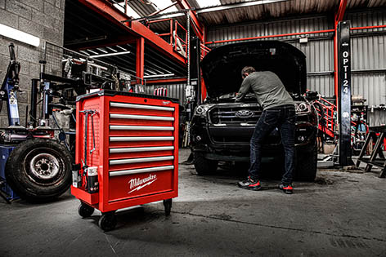
Mit einem voll ausgestatteten TOOLGUARD Werkstattwagen erweitert Milwaukee sein Angebot speziell für den Automotive-Bereich. Das neue Modell verfügt über sieben Schubladen und wird mit einem 337-teiligen Werkzeugsatz ausgeliefert.

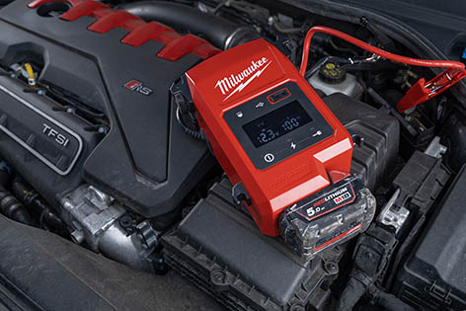
Mit der M18 Akku-Starthilfe M18 JS2000 ergänzt Milwaukee sein M18-System um eine Lösung für schnelle Fahrzeugstarts bei entladener Batterie.

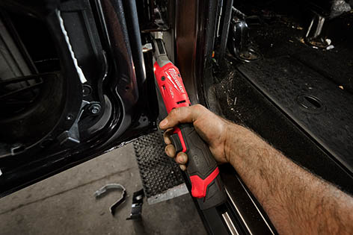
Die drei neuen M12 FUEL Akku-Ratschen zeichnen sich durch ein flaches Kopfdesign aus – für besseren Zugang zu schwer erreichbaren Schraubpunkten bei Service- und Wartungsarbeiten im Automotive-Bereich.

